快速开启一场直播
本文介绍如何完成账号注册、登录管理后台、新建直播、选择开播方式，并将观看链接分享给观众。

一、开始前准备
开始前，请确认已准备以下内容：
- 可登录保利威官网的账号；
- 可进入云直播管理后台；
- 如需网页端或客户端开播，电脑已连接摄像头和麦克风；
- 如需客户端开播，已安装保利威直播客户端；
- 如需移动端开播，已安装 Polyv 开播 App。

二、注册与登录
- 打开保利威官网，点击右上角【登录】按钮。
- 使用微信扫码或手机号注册账号。

- 注册完成后，选择【密码登录】、【短信登录】或【频道登录】，进入管理后台。
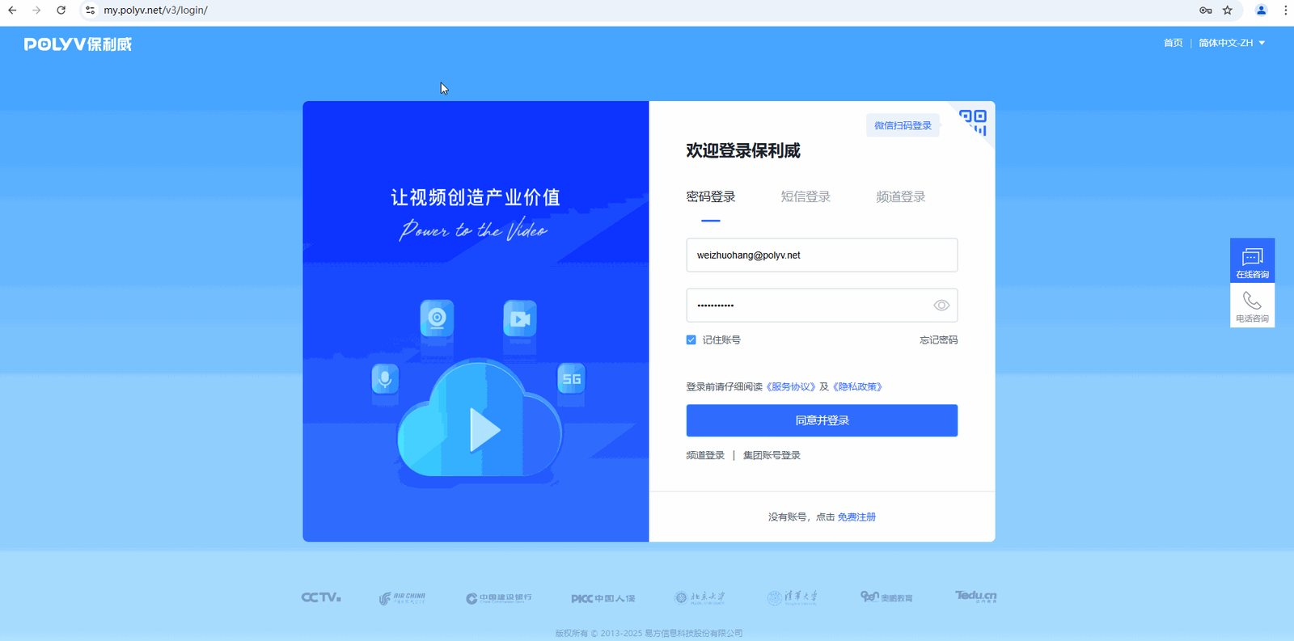

三、新建直播
- 进入云直播管理后台，点击【马上开始】。
- 点击【新建直播】。
- 输入直播名称。
- 点击【保存并创建直播间】。
直播创建成功后，系统会生成直播间，并弹出开播链接。
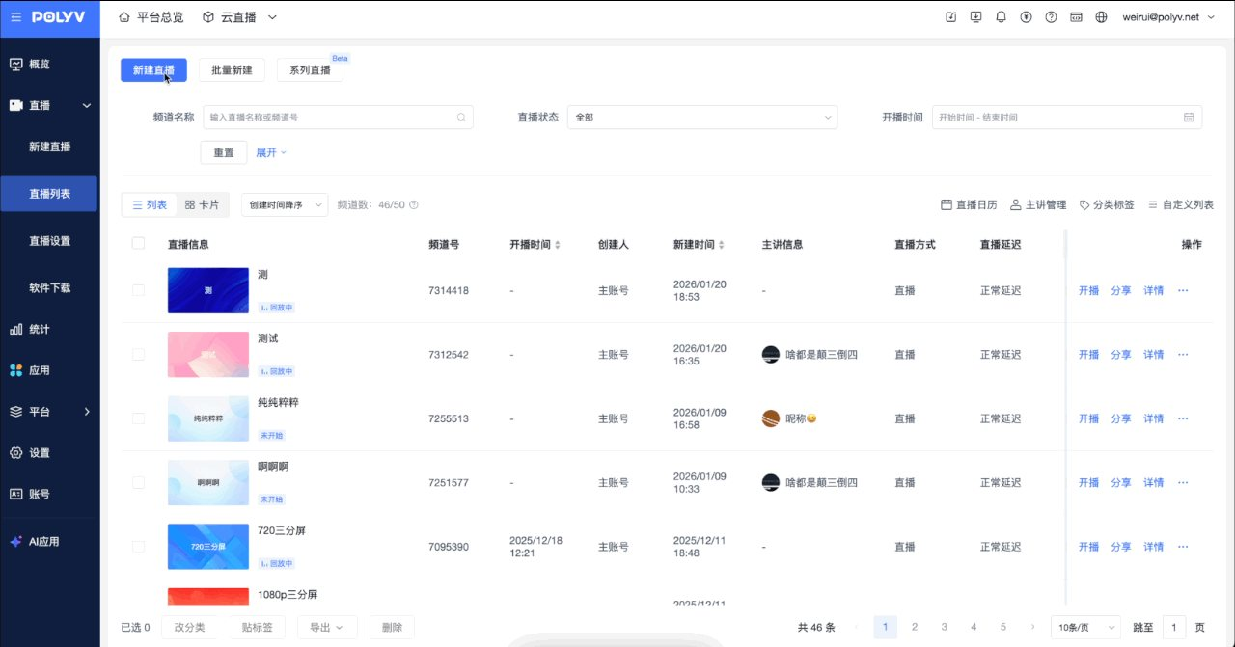

四、开播
直播创建完成后，系统会弹出开播链接。如需再次打开，可点击右上角【开播】按钮。
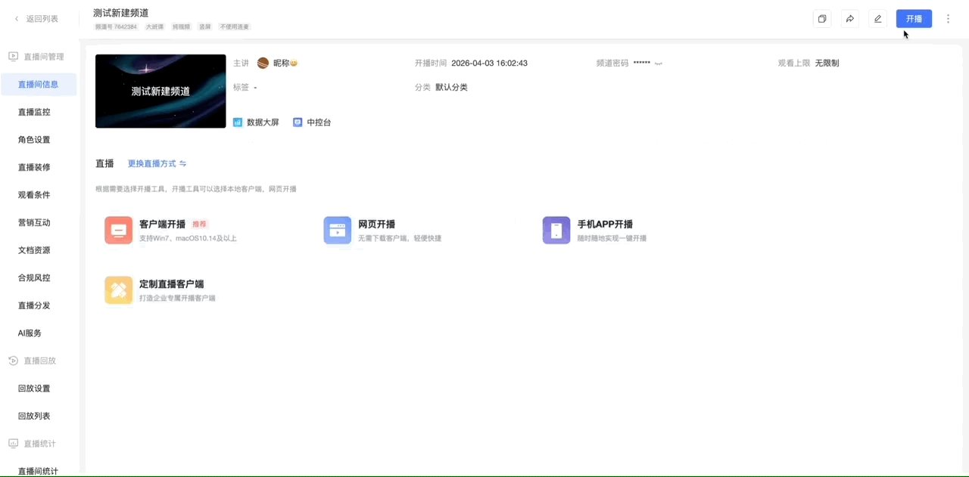

网页开播
- 打开网页开播链接。
- 按页面提示完成设备检测。
- 点击左下角【开始】按钮，即可开播。
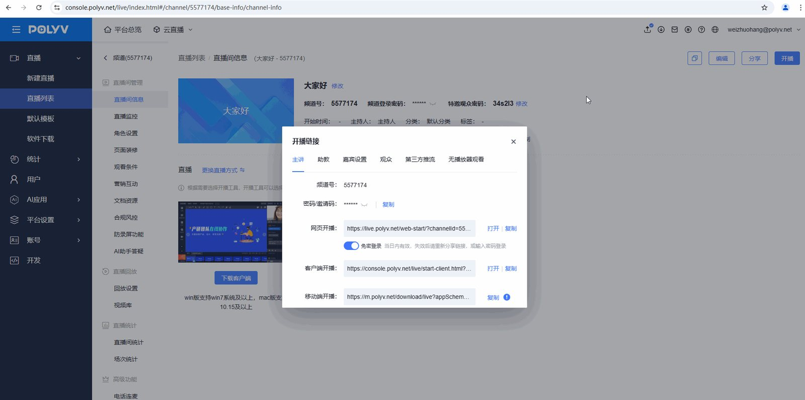

客户端开播
- 如未安装客户端，请先前往软件下载页下载并安装。
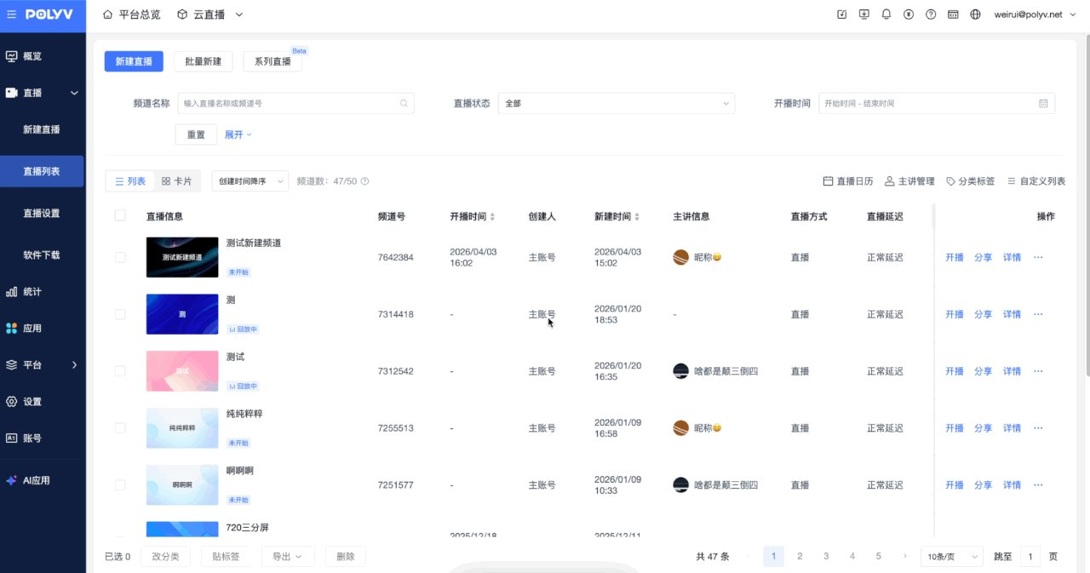
- 进入开播链接，点击【客户端开播】。
- 点击【启动新版4.0客户端】。
- 客户端打开后，点击左下角【开始】按钮，即可开播。
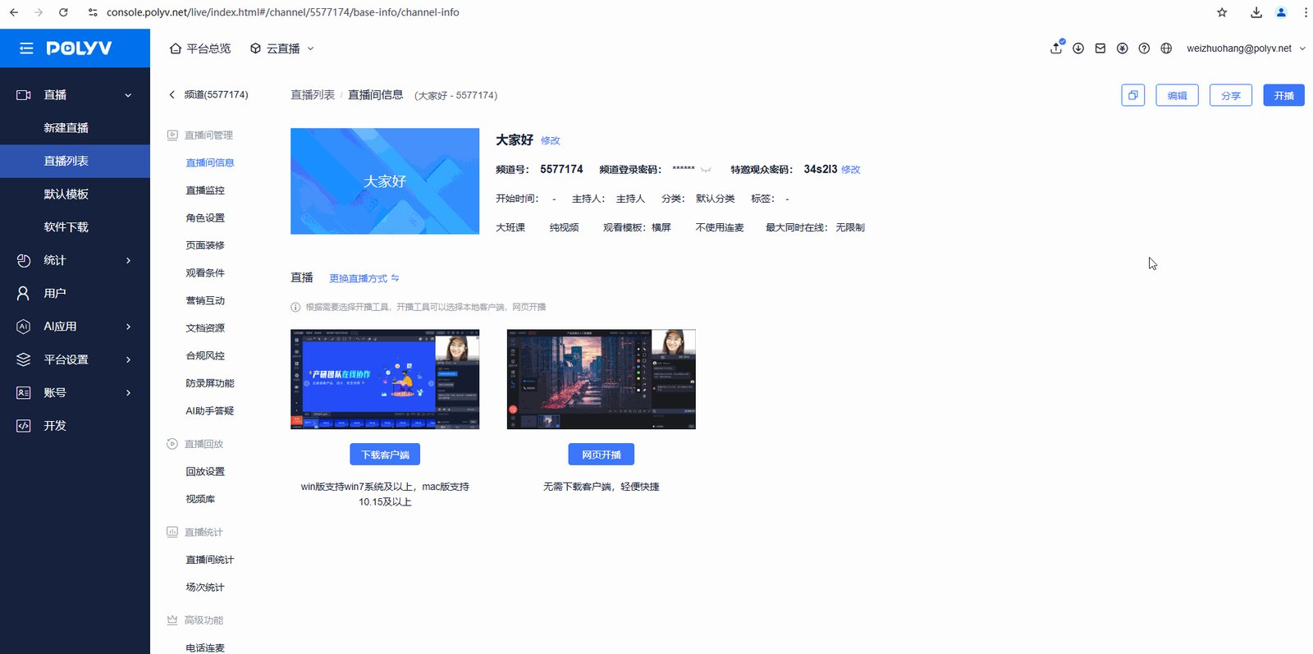

移动端开播
- 下载 Polyv 开播 App。可扫码安装，或在手机应用市场搜索“Polyv 开播”。

- 复制移动端开播链接，并在手机中打开。
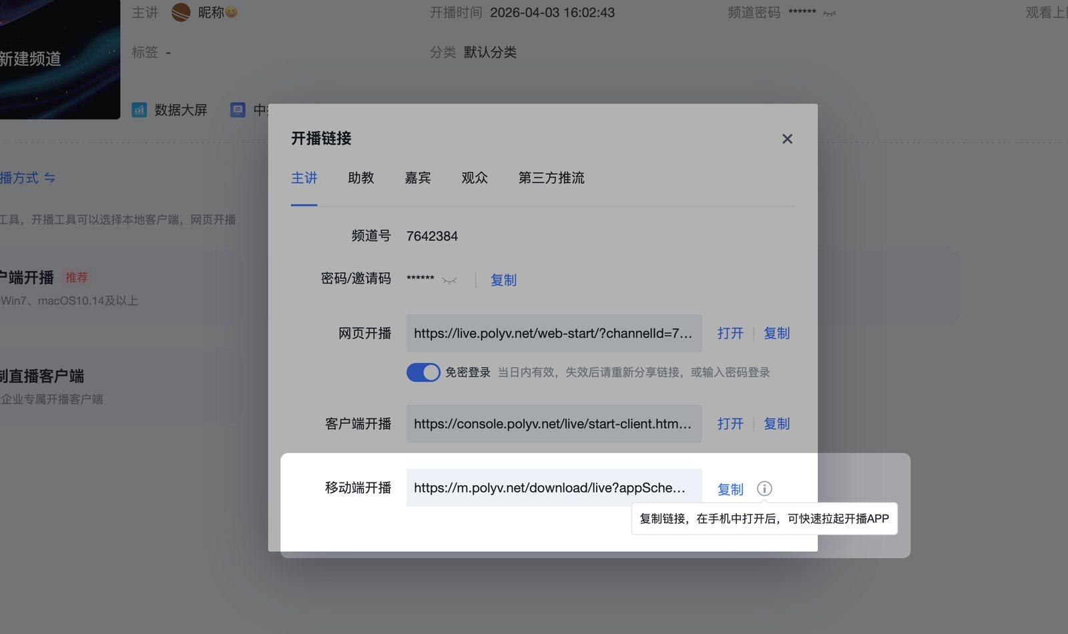
- 系统拉起 Polyv 开播 App 后，点击【开播】，即可开播。
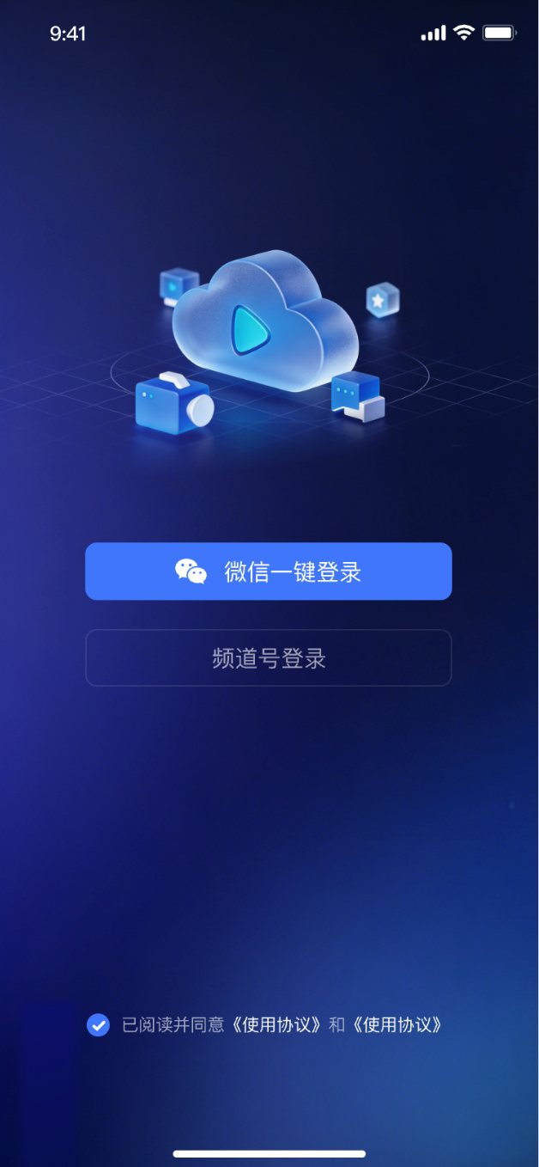
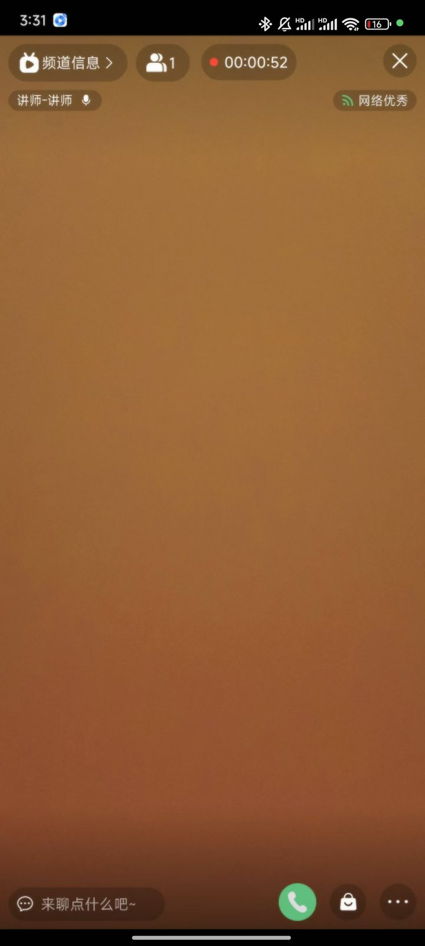

五、观看直播

网页端观看
复制观看链接并分享给观众，观众打开链接后即可观看直播。
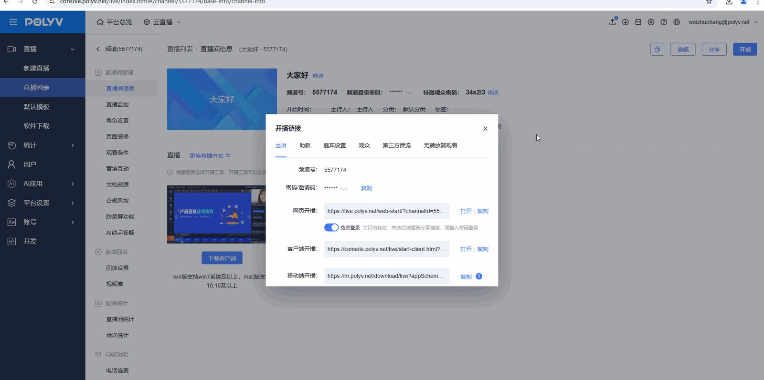

移动端观看
观众使用手机扫描移动端 H5 观看码，即可打开观看页。
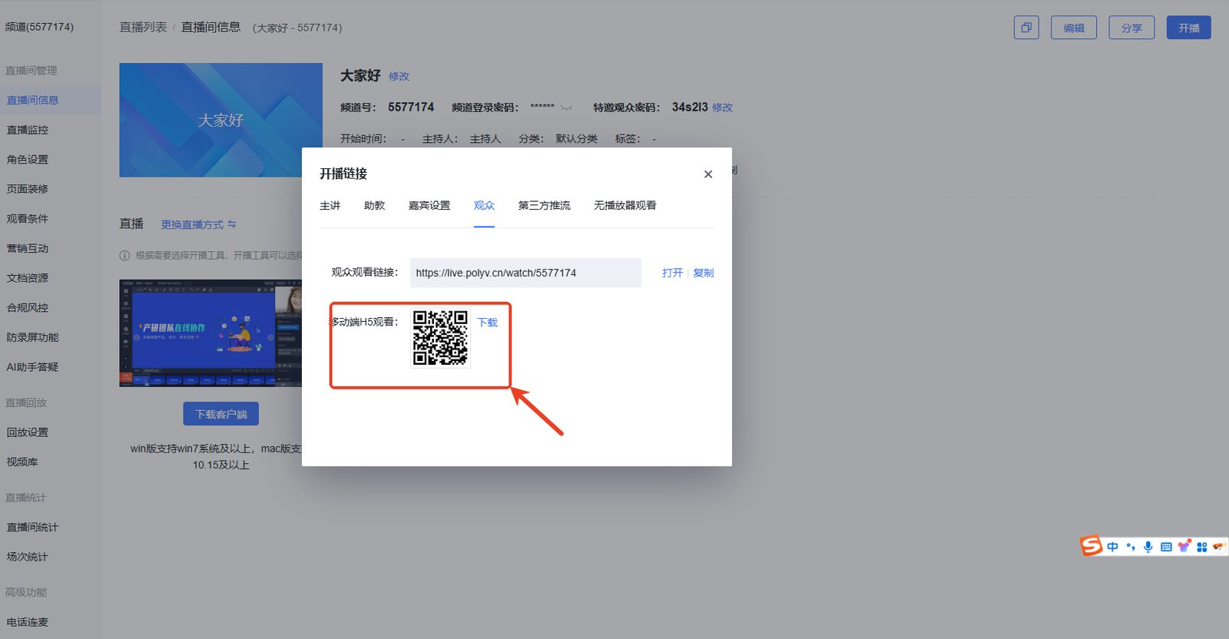
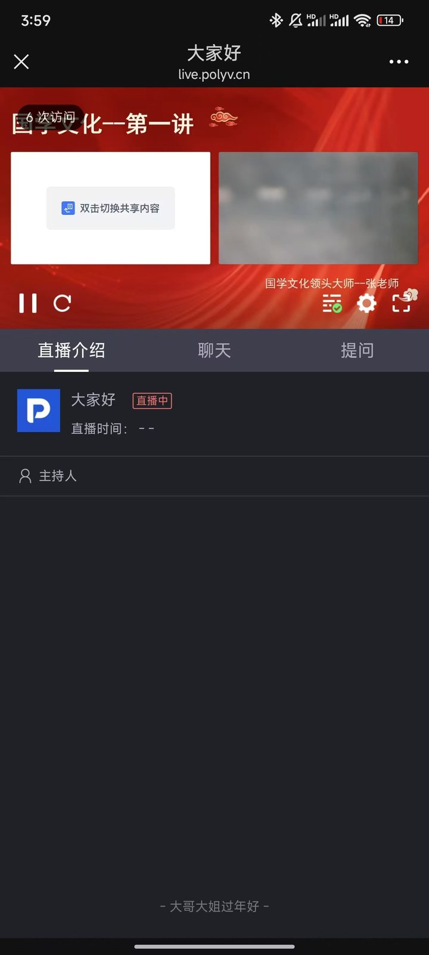

六、相关文档
- 网页端开播操作
- 客户端开播操作
- 手机开播操作

